Coinbase + Glassnode：第三季加密貨幣市場指南

在由 Glassnode 和 Coinbase 機構聯合發布的第三季度「加密貨幣市場指南」中，探討了鏈上活動的快速成長、ETF 的變革性影響以及當前市場週期的定位。



### 主要亮點：

* **衡量市場週期**：加密貨幣市場以其獨特的上漲和下跌週期而聞名。最近的數據表明，儘管第二季度出現了回調，但我們很可能正處於自2022年底開始的當前牛市週期的中期。歷史模式顯示，此類調整是典型的，並與過去的市場行為一致。
* **ETF 改變了格局**： 現貨比特幣 ETF 在短短六個月內就累積了近500億美元的資產管理規模，吸引了新投資者並增強了市場流動性。 ETF 引入了一種受監管且熟悉的投資工具，補充了現有選擇，並對更廣泛的加密生態系統產生了積極影響。
* **鏈上活動迅速增加**： 在過去六個月中，鎖定總價值（TVL）、活躍地址和用戶基數等多個指標顯示鏈上活動顯著上升。這一激增是由多種用例推動的，包括借貸、質押和交易。隨著現有用例的成熟以及新創新的出現，鏈上采用預計將進一步增長。

## 第三季主要趨勢：

### MVRV 投資人獲利趨勢

MVRV 動量是一種工具，透過追蹤投資者持有的平均未實現利潤倍數（MVRV）相對於365天移動平均線，幫助分析師監控市場趨勢。當 MVRV 交易高於365天平均線時，通常顯示強勁的上升趨勢和投資者獲利能力的提高，可能導致市場調整期間部位增加。相反，當 MVRV 低於365天平均值時，通常表示存在重大未實現損失，增加了不確定性和避險決策。

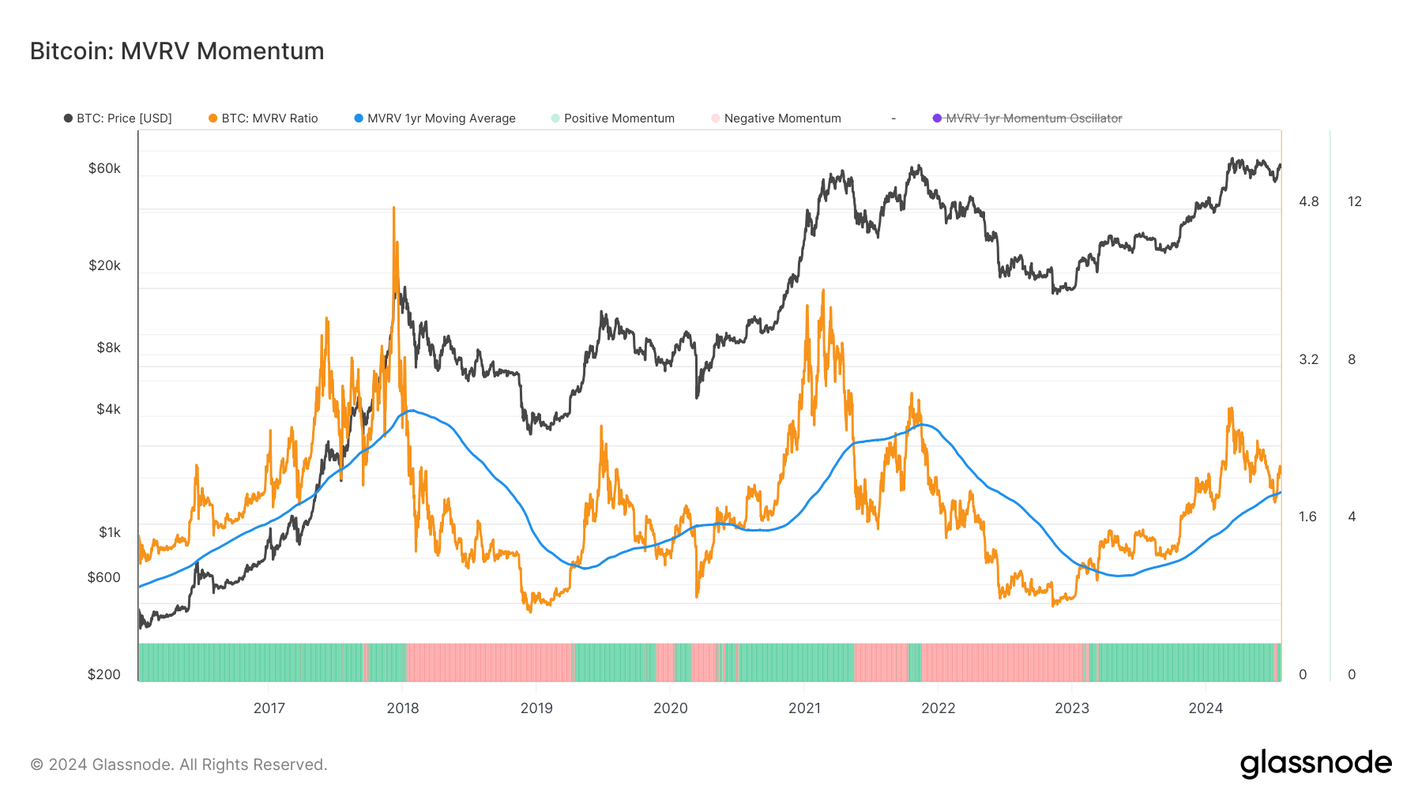

比特幣：市場價值與已實現價值動力

在7月初，MVRV 比率在365天移動平均線附近找到支撐，顯示2024年的上升趨勢保持不變，投資者獲利能力良好。

## 比特幣週期表現和回撤

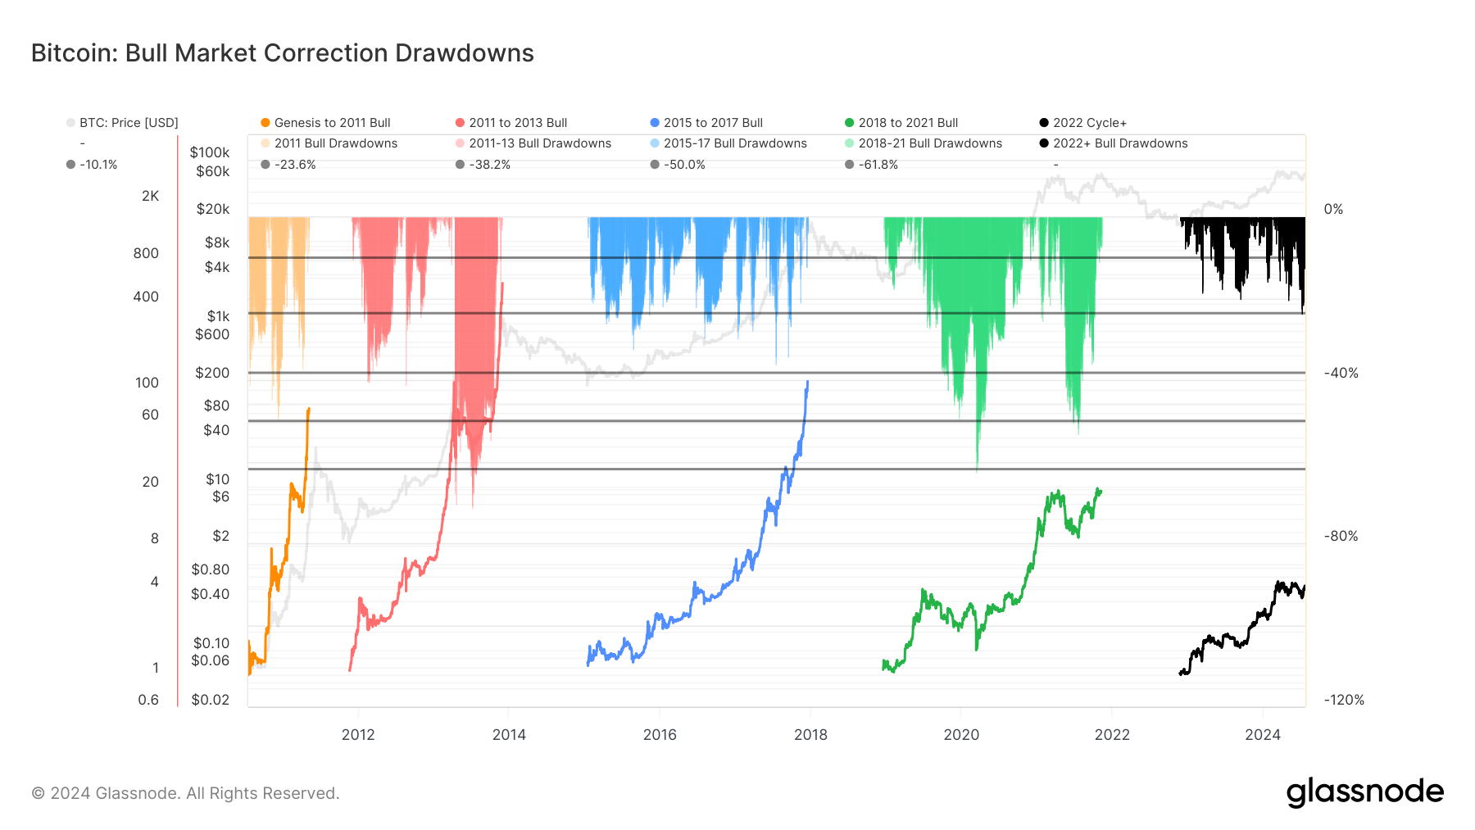

比特幣：牛市修正平倉

目前的多頭市場始於2022年底，比特幣價格已上漲400%。在FTX崩潰後，比特幣價格經歷了18個月的穩定升值，達到73,000美元。此後，市場進入了三個月的區間震盪階段，隨後下跌26%。與先前的周期相比，此下降趨勢較淺，顯示市場結構穩健且波動性降低。這一2023-24週週期反映了2018-21和2015-17週期，為週期結構和持續時間提供了寶貴的見解。

## BTC 現貨 ETF 餘額

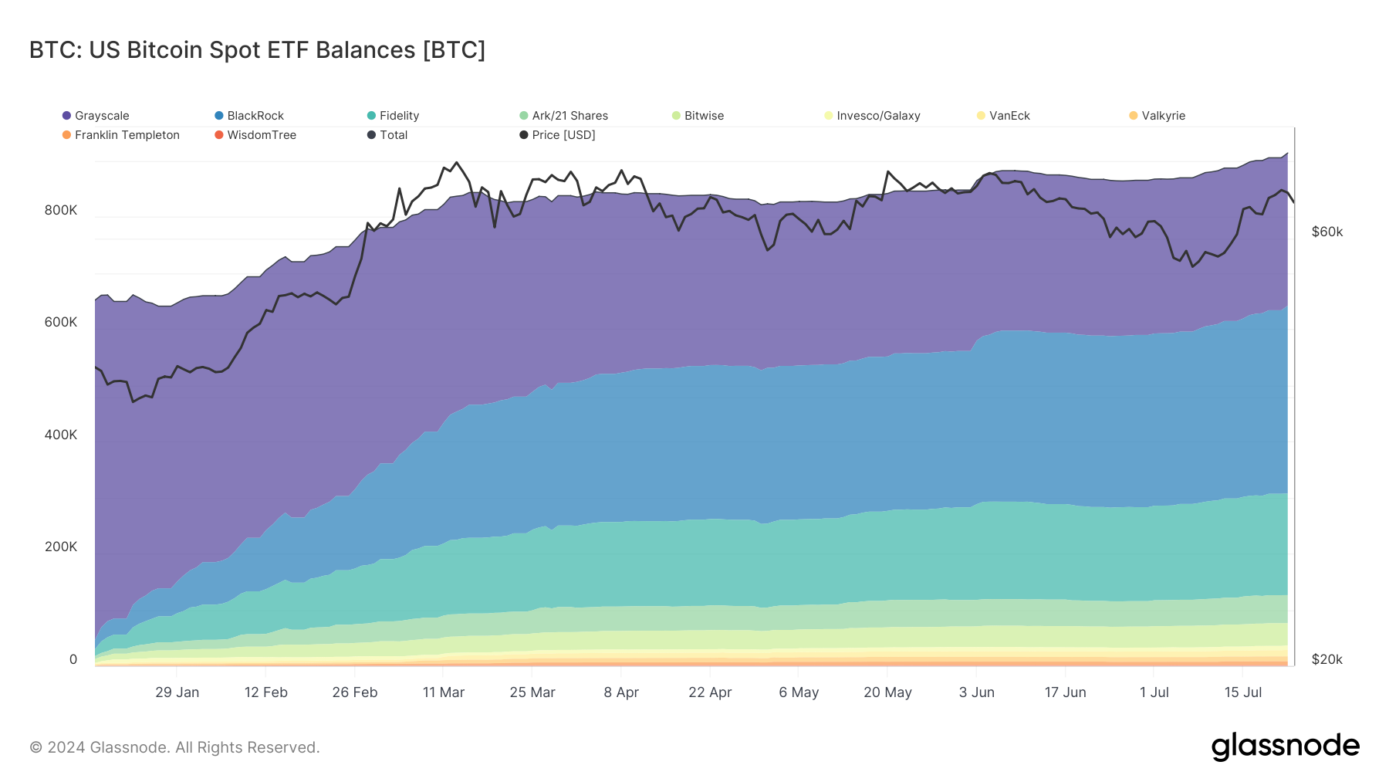

比特幣：美國比特幣現貨 ETF 結餘

現貨比特幣 ETF 取得了前所未有的成功，資產管理規模超過500億美元，使其成為史上最成功的 ETF。自推出以來，ETF 的流入量大大超過了新比特幣的發行量，創造了巨大的需求。需求的增加推動了現貨和衍生性商品市場的交易量。

### 比特幣期貨交易量及持倉量

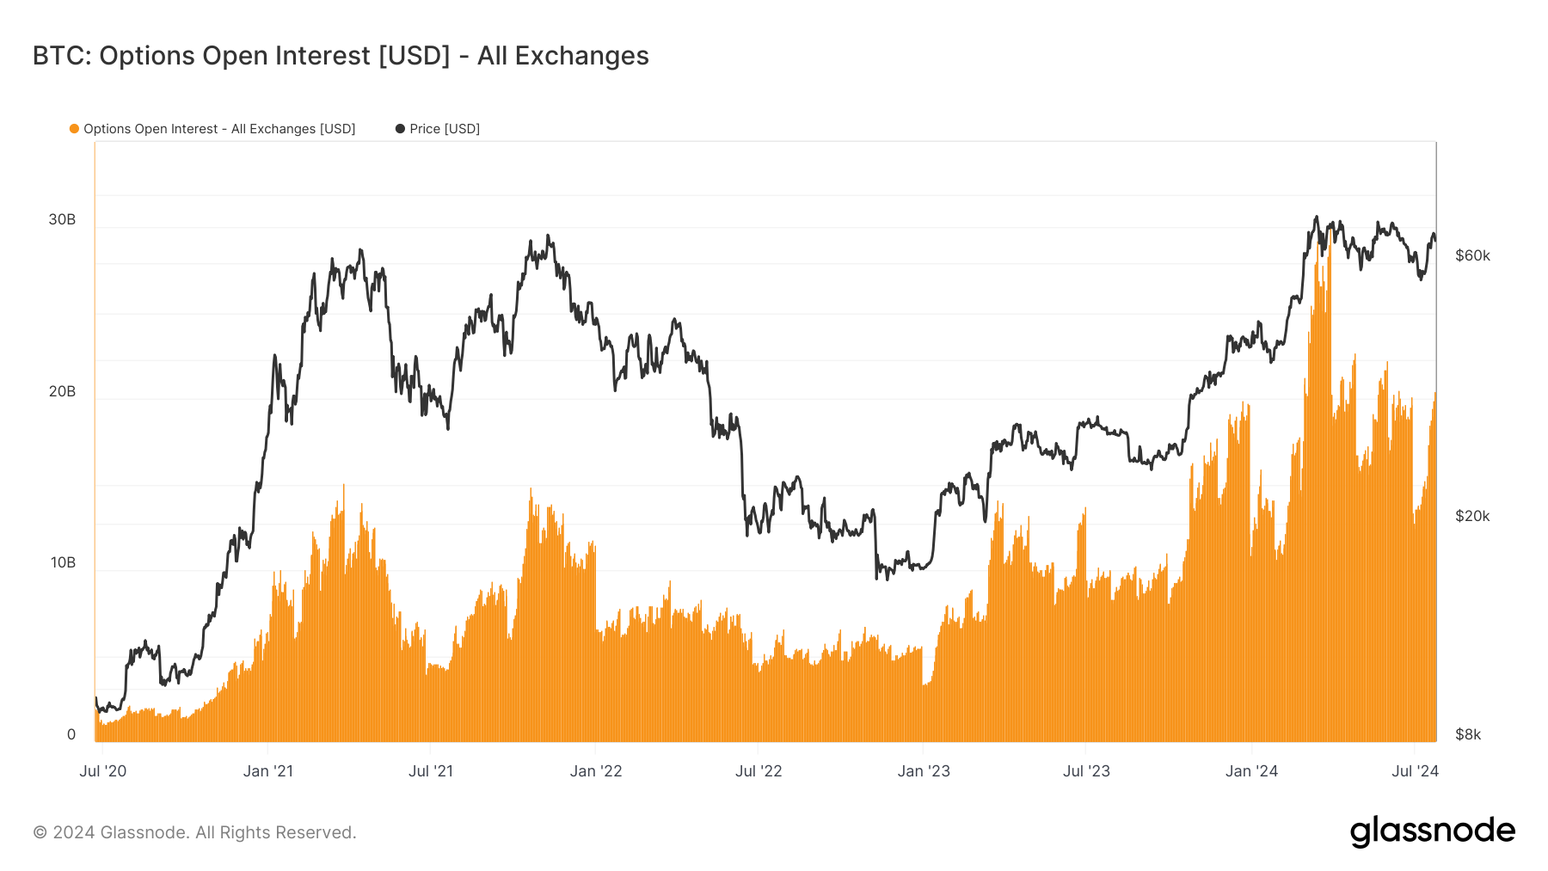

比特幣：未平倉期權[美元] - 所有交易所

比特幣期貨的交易量和持倉量大幅上升。傳統期貨和永續期貨均表現出參與度和流動性的增加，反映出人們對比特幣衍生性商品日益增長的興趣。